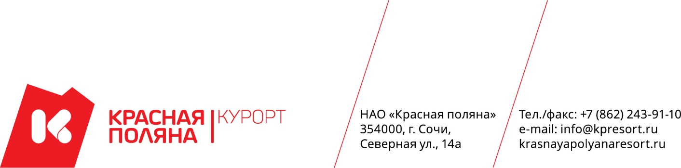

Генеральному директору
НАО «Красная поляна»
Перепечаевой Я. А.
от ___________________________
______________________________
ИНН ____________________________
(обязательно для заполнения, 115-ФЗ)
тел.: ________________________
e-mail: ______________________

Заявление
Я, ___________________________________________________________________________________________________,
(фамилия, имя и отчество гостя полностью)

документ: ______________________________________________, выдан_________________________________
(серия и номер)
__________________________________________________________________________, зарегистрирован по
(кем и когда выдан документ)
адресу: _____________________________________________________________________________________________
(адрес постоянной регистрации покупателя)
_______________________________________________________________________________________________________

прошу осуществить возврат денежных средств в сумме ____________________________
(сумма цифрами)
рублей (__________________________________________________рублей _______________________копеек
(сумма прописью)

внесённые путём списания с банковской карты стандарта___________________________

№ карты____________________________________________(______________________________________________)

за товар____________________________________________________________________________________________
(количество и наименование товара)
оплаченный мною в https://shop.krasnayapolyanaresort.ru/

«____________» _______________________20___ г. в связи с тем, что_______________________________
(дата внесения платежа наличными)
_______________________________________________________________________________________________________
(указать причину возврата)

Реквизиты для перечисления следующие:

Банк получателя
Расчётный счёт
Корреспондирующий счёт
БИК банка
ИНН банка получателя
ФИО получателя

Копию документа _________________________________________________________________ прилагаю.
(указать документ, который предъявлен для подтверждения личности)

«_____________» ___________________________ 20___ г.
(дата составления заявления)

___________________________________ /_____________________________________/
(подпись покупателя) (ФИО покупателя)

